Übungen Ergänzungen Angewandte Geophysik

Reflektions/Transmissionskoeffizienten

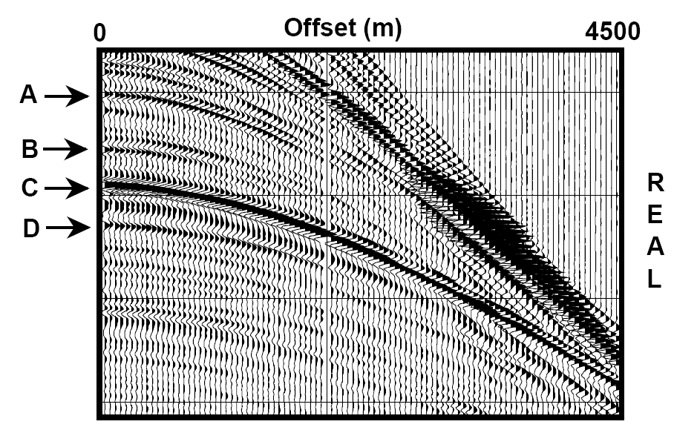

Erklären Sie das Prinzip der AVA(O) Analyse (amplitude versus offset, amplitude versus angle). Warum ist dieses Konzept für die Erdölprospektion so wichtig? Eine Näherung für den Reflektionskoeffizienten (ohne Dichteänderung, she. Aki und Richards) ist gegeben durch:

$$P_{\text{down}}P_{\text{up}}=\frac{1}{2{\text{cos}}^{2}i}\frac{Δα}{α}−4β^{2}p^{2}\frac{Δβ}{β}$$

Dabei ist p der Strahlparameter (konstant), i der Einfallswinkel, α, β die seismischen Geschwindigkeiten. Vergleichen Sie das Verhalten der Reflektoren A-D in obiger Grafik. Was könnte das AVO Verhalten für den Reflektor C bedeuten?

Tip: Berechnen Sie PP für repräsentative Winkel für 1) positives Δα, Δβ 2) positives Δα, negatives Δβ. p = sin (i)/α.

Oberflächenwellen

The 2002 Denali earthquake recorded GEOSCOPE station SPB (vertical component) in Brazil at an epicentral dsitance of 115.4 deg. Time is from the earthquake origin time.

- Love or Rayleigh waves? Why?
- Measure the averagre time and the separation between successive waveform troughs over the interval 3200 to 3600 s. Make a table of velocity as a function of wave period. Compare with the dispersion curve predicted for PREM.

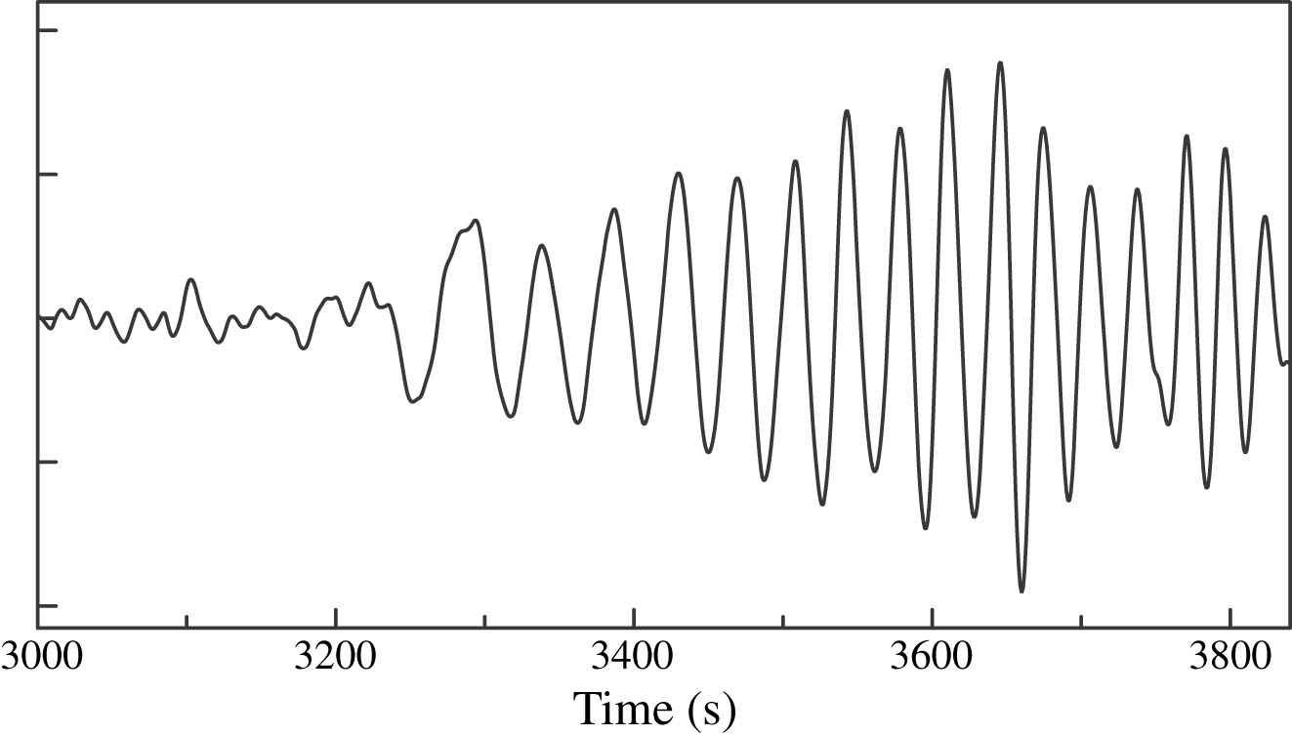

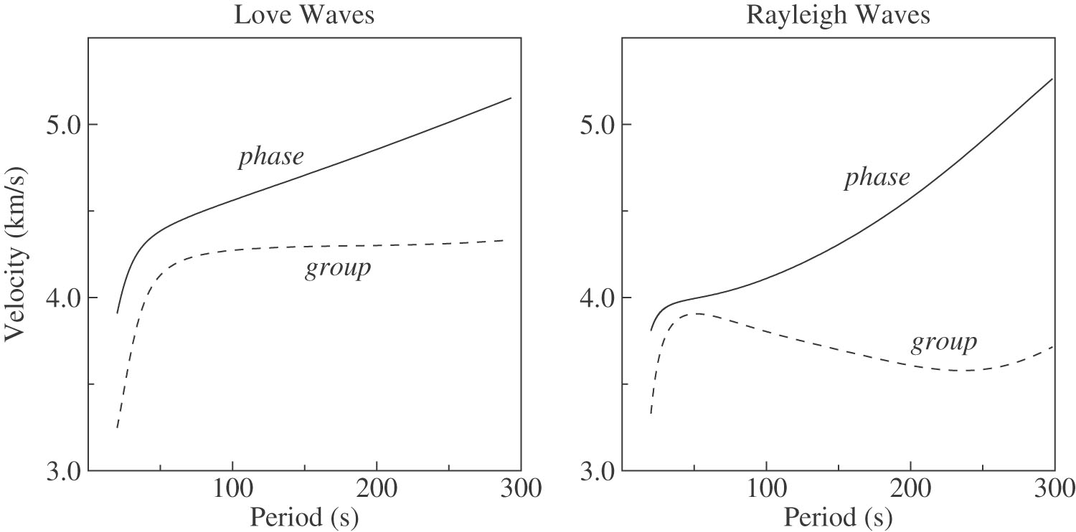

Model the crust as a simple layer over a half-space as in Figure 8.2, with h = 40 km, ρ₁ = 2.7 g/cm³, ρ₂ = 3.3 g/cm³, β1 = 3.5 km/s, and β2 = 4.5 km/s. Find the lowest value of ω (i.e., the fundamental mode) that satisfies Equation (8.10) at values of phase velocity (c = 1/p) of 3.8, 4.0, 4.2, and 4.4 km/s. Convert ω to period, T, and list your results in a table with the c and T values. Hint: Make sure that you use consistent units in computing the μ values in (8.10).
$\text{tan}(Hω\sqrt{1/{β_{1}^{2}}−1/{c^{2}}})=\frac{μ_{2}\sqrt{1/{c^{2}}−1/{β_{2^{2}}}}}{μ_{1}\sqrt{1/{β_{1}^{2}}−1/{c^{2}}}}$
Free oscillations

Drei starke Erdbeben wurden an der Station WET beobachtet. Die Seismogramme wurden in die transversale Richtung rotiert. Die schwarzen Spuren sind die transversalen Beschleunigungen (rot sind die Rotationen).

a. Mw9:0 Tohoku (2011) b. Mw = 8:8 Maule,Chile (2010) c. Mw8:1 Samoa. Alle Beben wurden in Wettzell aufgezeichnet. Erklären Sie die Unterschiede der Zeitintervalle zwischen GN und GN+1. Welche Konsequenzen für die Antipoden von großen Erdbeben (oder Meteoriteneinschlägen)?

Die folgenden Spektren wurden aus den obigen Zeitreihen ermittelt:

a. Chile, b. Samoa. Woran liegt die unterschiedliche Breite der Spektrallinien? Was beeinflusst die relativen Amplituden der Spektrallinien?

Die Maximalamplitude der horizontal polarisierten Wellen lag weltweit im Bereich von mindestens 2 cm für das Tohoku-oki Beben. Folgende Information ist notwendig, um daraus den maximalen Strain und Rotation auszurechnen. Schätzen Sie (-> Love wellen, T=100s, v=5km/s, Rayleigh wellen, T=100s, v=4km/s) : Um wie viel würde sich der 20m lange Laserstrahl im BFO verkürzen/verlängern (Rayleigh)? Um wieviel Grad würde sich ein Punkt um seine vertikale Achse drehen (Love)? Zur Erinnerung:

Ebene Welle: u(x,t)= A sin (kx – ωt)

$ε=\frac{1}{2}\left(∂_{i}u_{j}+∂_{j}u_{i}\right)$
$$r=\frac{1}{2}∇×u$$

Welche Proportionalität ist für die Deformation und die Rotation verantwortlich?
^

Wie verändern sich die Eigenschwingungsspektren nach großen Erdbeben als Funktion der Seismogrammlänge (qualitativ)? Wie könnten Spektren aussehen, wenn gerade keine großen Erdbeben auftreten?

Welche tiefenabhängige physikalische Eigenschaft des Erdinneren ist am schlechtesten bestimmt und lässt sich fast nur aus Eigenschwingungen ableiten?

